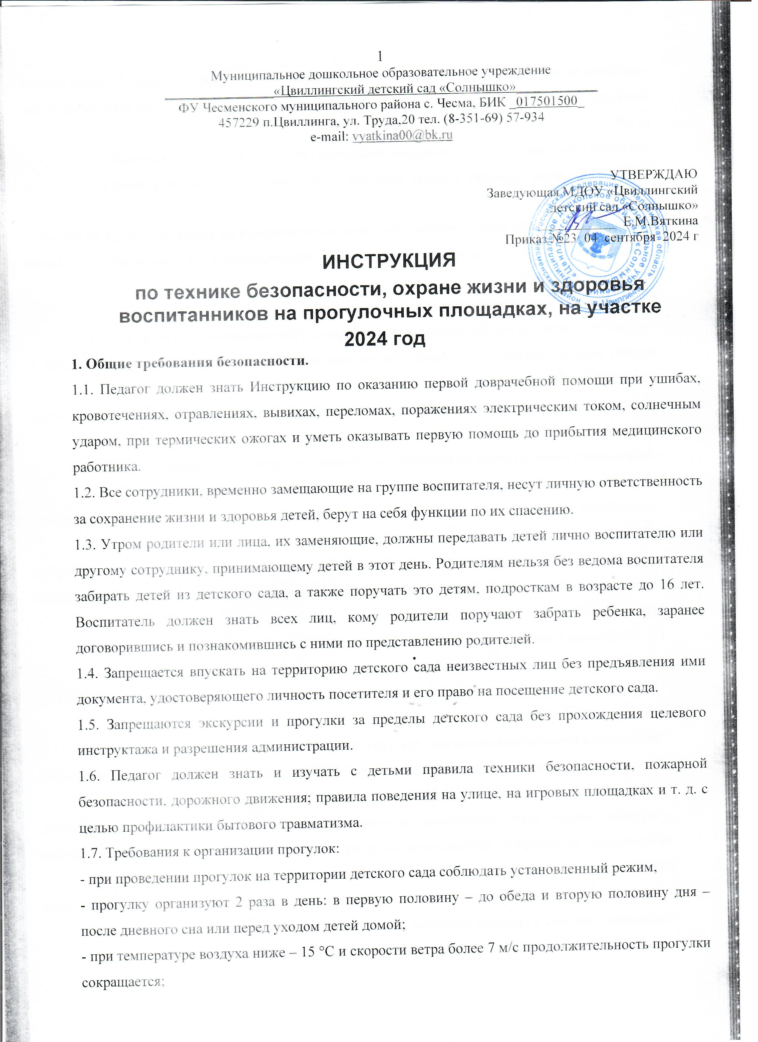
- прогулка не проводится при температуре воздуха ниже -15 °С и скорости ветра более 15 м/с для детей до 4 лет, а для детей 5–7 лет – при температуре воздуха ниже -20 °С и скорости ветра более 15 м/с;
- во время прогулки с детьми необходимо проводить игры и физические упражнения;
- подвижные игры проводят в конце прогулки перед возвращением детей в помещение ДОУ с учетом сезона;
- для предотвращения переутомления, перегрева воспитанников во время игр, труда необходимо чередовать виды деятельности от подвижной к малоподвижной (в зависимости от плана проведения прогулки).
1.8. Требования к оснащению территории детского сада:
- все оборудование на участке (малые игровые формы, физкультурные пособия и др.)
должно быть в исправном состоянии: без острых выступов углов, гвоздей, шероховатостей и выступающих болтов;
- горки лесенки должны быть устойчивы и иметь прочные рейки, перила, отвечать возрасту детей и санитарным требованиям;
- запрещается вбивать гвозди на игровых конструкциях на уровне роста детей;
- запрещается устанавливать кирпичные бордюры острым углом вверх вокруг клумб;
- ограждения детского сада не должны иметь дыр, проемов во избежание проникновения бродячих собак и самовольного ухода детей;
- ворота детского сада должны быть закрыты на засов, входные двери в здание, двери групповых и других помещений должны быть также закрыты и снабжены запорами на высоте, недоступной детям.
1.9. Требования к использованию инвентаря и игрового оборудования на участке:
- весь инвентарь для труда должен быть исправен;
- детям до 6–7 лет разрешается переносить груз не более 2 кг; лейку, воду в ведрах до 2– 2,5 кг и работать не более 10 мин;
- запрещается использовать инвентарь для взрослых (лопаты, метлы и др.);
- размеры оборудования и инвентаря для игр и физкультурных занятий на участках должны соответствовать требованиям СанПиН;
- игрушки должны быть гигиеничны, не поломаны, для разных видов игровой деятельности, позволяющие соразмерять двигательную нагрузку в соответствии с сезоном года и возрастом детей (игрушки двигательные, настольные, строительные и т. д.).
1.10. При организации прогулок, труда в цветнике следует оградить детей от воздействия следующих опасных и вредных факторов, характерных для всех сезонов:
- падение с горок, «шведских стенок» в случаях отсутствия страховки воспитателя;
- травмирование торчащими из земли металлическими или деревянными стойками предметов, невысокими пеньками на площадках для подвижных игр;
- порезы, уколы битым стеклом, сухими ветками, сучками на деревьях, кустарниках, занозы от палок, досок, деревянных игрушек и пр.;
- травмирование ног воспитанников при наличии ямок и выбоин на участке, спрыгивании со стационарного оборудования без страховки воспитателя;
- самовольный уход воспитанника за пределы детского сада.
1.11. При организации прогулок следует оградить детей от воздействия следующих опасных и вредных факторов, характерных для осенне-весеннего периода:
- заражение желудочно-кишечными болезнями при использовании грязного песка в песочницах, грязного выносного материала (в случае нарушения санитарных правил мытья игрушек, перекопки песка в песочницах);
- травмы, ушибы во время игр на мокрой и скользкой площадке;
- намокание детской одежды, обуви;
- переохлаждение или перегревание организма ребенка;
1.12. При организации прогулок следует оградить детей от воздействия следующих опасных и вредных факторов, характерных для зимнего времени года:
- обморожение, переохлаждение или перегревание организма детей;
- травмы, ушибы при катании на ногах с ледяных горок, на санках, во время перемещения в гололедицу по скользким дорожкам, наружным ступенькам, площадкам, не очищенным от снега, льда и не посыпанным песком;
- травмы во время игр на не очищенных от снега, льда площадках;
- травмы от падающих с крыш сосулек, свисающих глыб снега в период оттепели;
- травмы от прикосновения в морозный день к металлическим конструкциям открытыми частями тела (лицом, руками, языком, губами);
- намокание детской одежды и обуви;
- заражение желудочно-кишечными болезнями, заболевание ОРЗ, если ребенок будет брать в рот грязный и холодный снег, сосульки.
1.13. При организации прогулок следует оградить детей от воздействия следующих опасных и вредных факторов, характерных для летнего времени года:
- травмирование ног воспитанников при ходьбе босиком, играх на траве, песке (камни, острые предметы и т. д.);
- заражение желудочно-кишечными болезнями при использовании грязного песка в песочницах, грязного выносного материала (в случае нарушения санитарных правил мытья игрушек, перекопки песка в песочницах, несоблюдения питьевого режима);
- солнечный и тепловой удары;
1.14. Воспитатель, допустивший невыполнение или нарушение Инструкции по охране жизни и здоровья воспитанников, привлекается к дисциплинарной ответственности и с ним проводится внеплановый инструктаж и проверка званий по охране жизни и здоровья воспитанников, труда и пр.
2. Требования безопасности перед началом прогулки.
2.1. Необходимо ежедневно перед прогулкой осматривать участки, не допускать наличия травмоопасных для детей предметов: сухостойных деревьев, сломанных кустарников, неструганых досок, гвоздей, битого стекла, торчащих из земли палок, пней, на изгороди – проволок и др. Все ямы на территории детского сада должны быть засыпаны, люки закрыты тяжелыми крышками. Проверять исправность игрушек и надежность крепления физкультурно-игрового оборудования, игрушек. Приводить их в надлежащее состояние в соответствии с санитарными нормами.
2.2. Очистку почвы (от камней, осколков стекла, кусков металла, палок, досок и т. д.) производить только с помощью граблей, метелок, лопаток, совков. Не собирать мусор незащищенными руками во избежание травмы или заражения.
2.3. Ежедневно утром и вечером проверять на территории детского сада наличие посторонних, подозрительных предметов, пакетов, сумок на предмет взрыво- и другой безопасности В случае обнаружения немедленно сообщить администрации или позвонить в милицию (к предметам не прикасаться).
2.4. Педагогам в обязательном порядке проводить предварительную визуальную проверку мест проведения занятий, игр, труда и других видов деятельности с воспитанниками на предмет взрыво и другой безопасности.
2.5. Требования безопасности перед началом прогулки в весенне-осенний период:
- устранять наличие на участке застоялых вод после дождя;
- своевременно обрезать кусты и деревья, не допускать сломанных, торчащих веток;
- ежедневно утром подметать участки убирать мусор и другие опасные предметы;
- весной проводить декоративную обрезку кустарника, вырубку сухих и низких веток деревьев и молодой поросли.
2.6. Требования безопасности перед началом прогулки в зимний период:
- крыши всех построек очищать от снега, сосулек (здание детского сада);
- дорожки, детские площадки, ступеньки, наружные лестницы, крыльцо очищать от снега, льда, посыпать песком.
2.7. Требования безопасности перед началом прогулки в летний период:
- еженедельно своевременно проводить работы по очистке участка детского сада и прилежащей территории (иметь перчатки и необходимый уборочный инвентарь);
- ежедневно утром и во второй половине дня необходимо поливать прогулочную площадку, затем производить уборку
2.8. Каждый воспитатель и все замещающие его педагоги должны хорошо знать ядовитые травы, растущие на территории детского сада и учить детей узнавать их на картинках, иллюстрациях, разъяснять детям опасность отравления ими.
2.9. Согласовать со старшей медицинской сестрой возможность выхода на прогулку в зависимости от состояния погодных условий, температуры воздуха.
2.10. Воспитатель должен осматривать одежду, обувь воспитанников на предмет соответствия погодным условиям.
2.11. Воспитатель должен напоминать детям правила безопасного поведения при выходе на прогулку и при заходе в помещение ДОУ: не бежать, не толкаться, при спуске и подъеме на 2-й этаж держаться за перила, не нести перед собой большие игрушки и предметы, закрывающие обзор пути и др.
2.12. Дети должны быть всегда обеспечены запасными вещами на случай непогоды, которые для этого заранее приносят родители;
2.13. В жаркие летние дни педагог обязан проверять наличие у воспитанников светлых головных уборов (косынок, панам).
2.14. Педагог должен проверять состояние инвентаря для организации трудовой деятельности на предмет их травмоопасности.
3. Требования безопасности во время прогулки.
3.1. Не допускается организация прогулки, труда на одном игровом участке одновременно 2 групп воспитанников.
3.2. Воспитатель обеспечивает наблюдение, контроль за спокойным выходом воспитанников из помещения и спуска с крыльца.
3.3. Запрещается оставлять воспитанников во время прогулок, экскурсии, труда без наблюдения воспитателя.
3.4. Воспитатель должен уметь четко и грамотно объяснить правила, показать способы работы с инвентарем. Для коллективной работы объединять детей только тогда, когда каждый ребенок овладеет необходимыми навыками. (В подгруппе не более 4–5 человек при работе с лопатой, расчистке снега, труде в огороде, с метлой и др. расстояние между детьми должно быть не менее 1 м.)
3.5. Продолжительность трудового процесса нужно четко дозировать, особенно при выполнении однообразной работы (прополка, уборка снега, листьев и т. д.). Время, отводимое на нее, не должно превышать 30 мин, через 7–10 мин следует делать перерыв или сменять деятельность.
3.6. При организации труда, требующего значительного напряжения (перекопка земли, перенос песка, полив цветника, расчистка снега и т. д.), нужно следить, чтобы дети не переутомились, не перегревались, не переохлаждались. В случае учащенного дыхания, выделения пота, покраснения кожи воспитатель должен переключить ребенка на более спокойную деятельность.
3.7. Во время прогулки организовать интересные и полезные дела и занятия, что исключит несчастные случаи, будет содействовать психологическому благополучию и полноценному воспитанию каждого ребенка.
3.8. Экскурсии по ознакомлению с трудом взрослых готовятся заранее. Намечается маршрут, воспитатель посещает запланированный объект, обеспечивает безопасность детей при наблюдении за работой механизмов, техники, проводит беседу о правилах поведения во время экскурсии. Детей должны сопровождать не менее двух взрослых.
3.9. Воспитатель обеспечивает контроль выполнения воспитанниками требований личной гигиены (запрещается брать в руки, рот грязные предметы, бросать друг в друга песком, землей).
3.10. Следить, чтобы воспитанники не трогали руками колючих растений. Не пробовали на вкус какие-либо растения, плоды во избежание отравлений и желудочно-кишечных заболеваний.
3.11. Для профилактики травматизма следить за правильной расстановкой игрового оборудования и организацией игр.
3.12. Обеспечить контроль и непосредственную страховку воспитателем во время скатывания с горки, лазании, спрыгивания с возвышенности, спортивного оборудования, метания.
3.13. Воспитатель постоянно должен контролировать правильную позу в процессе работы, приучать работать внимательно, не размахивать инструментами во избежание травм, ушибов. Все колющие, режущие инструменты выдает и принимает по счету.
3.14. Запрещено лазание воспитанников по ограждениям, перилам, деревьям, заборам.
3.15. Нельзя пить сырую воду, есть немытые корнеплоды, ягоды, фрукты.
3.16. Не сжигать на территории детского сада мусор, опавшие листья и прочее во избежание ожогов, пожаров.
3.17. Дополнительные требования безопасности во время прогулки, труда в осенне-весенний период:
- обеспечить контроль и непосредственную страховку воспитателем воспитанников во время катания на самокате,
- не допускать намокания детской одежды и обуви;
- при усилении ветра детей отвести в помещение детского сада.
3.18. Дополнительные требования безопасности во время прогулки зимой:
- обеспечить контроль и непосредственную страховку воспитателем воспитанников во время скольжения по ледяным дорожкам, катания на санках;
- следить, чтобы при катании на санках следующий ребенок терпеливо ожидал, пока скатывающийся перед ним ребенок не достигнет конца ската, горки;
- не допускать, чтобы при скатывании с горки на санках дети садились спиной к скату;
- следить, чтобы дети не брали в рот грязный снег, сосульки;
- при усилении мороза и ветра детей отвести в помещение детского сада.
3.19. Дополнительные требования безопасности во время прогулки летом:
- для достижения оздоровительного эффекта в летний период в режиме дня предусмотреть максимальное пребывание детей на открытом воздухе в соответствии с их возрастом и режимом дня;
- обеспечить контроль и непосредственную страховку воспитателем воспитанников во время катания на самокате;
- солнечные ванны для воспитанников проводятся только под наблюдением старшей медицинской сестры. Чередовать пребывание детей на воздухе под прямыми лучами солнца с играми в тени;
- хождение босиком по траве, асфальту, песку на участке воспитанникам разрешается только после осмотра территории воспитателем и помощником воспитателя на безопасность;
- игры с песком в песочнице допускаются только при условии ежедневной перекопки и ошпаривании песка кипятком;
- запрещаются игры с водой в ветреную, холодную погоду;
- соблюдать питьевой режим, на прогулку выносить кипяченую воду (обязанность помощника воспитателя);
- усилить работу по ОБЖ, дорожному движению и пожарной безопасности, по профилактике детского травматизма и др.;
- обновить разметку пешеходных переходов;
- выносить необходимый игровой материал;
- обеспечить комфортные условия, исключающие психоэмоциональное напряжение, организацию содержательной прогулки с наличием объемного плана, необходимого занимательного игрового и коррекционно-развивающего оборудования и материала;
- следить, чтобы дети не рвали и не ели ядовитые ягоды, растения; не контактировали с растениями аллергической направленности.
4. Требования безопасности в ситуациях во время прогулки.
4.1. Все сотрудники, временно заменяющие на группе воспитателя, берут на себя функции по спасению детей.
4.2. При возникновении непредвиденных ситуаций необходимо:
- обеспечить безопасность детей;
- убедиться в отсутствии опасности ситуации;
- сообщить администрации о случившемся, оказать первую помощь при несчастном случае; сообщить в службы спасения, если этого требует ситуация.
4.3. При несчастном случае воспитатель должен:
- оказать воспитаннику первую помощь, устранить воздействие на пострадавшего повреждающих факторов, угрожающих жизни и здоровью (освободить от действия электрического тока, погасить горящую одежду, убрать травмирующий предмет и др.);
- выполнить мероприятия по спасению пострадавшего в порядке срочности (восстановить проходимость дыхательных путей,
- поддерживать основные жизненные функции пострадавшего до прибытия медицинского
работника;
- немедленно сообщить об этом заведующему, старшей медицинской сестре, родителям (законным представителям) воспитанника, при необходимости вызвать «скорую помощь» и доставить воспитанника в ближайшее лечебное учреждение.
4.4. В случаях самовольного ухода воспитанника с прогулки воспитатель должен немедленно поставить в известность администрацию детского сада, родителей (законных представителей), ближайшее отделение милиции. Немедленно организовать поиск воспитанника, назвать приметы: внешний вид, возраст, описать одежду.
5. Требования безопасности по окончании прогулки.
5.1. Организовать спокойный вход воспитанников в помещение детского сада (1-я подгруппа проходит и раздевается под присмотром помощника воспитателя, 2-я – под присмотром воспитателя).
5.2. Очистить верхнюю одежду воспитанников, обувь от снега, грязи, песка.
5.3. Проверить, как воспитанники сложили одежду в шкафчики. При необходимости переодеть воспитанников в сухую одежду, белье.
5.4. Организовать выполнение гигиенических процедур: посещение туалета, мытье рук с мылом (в теплый период года – мытье ног, принятие душа).
5.5. Обеспечить просушивание мокрой одежды, обуви после дождя или в зимнее время.
5.6. Привести в порядок выносной материал, орудия труда (очистить от земли, песка, снега).
5.7. Вымыть и убрать в специально отведенное место выносной материал, игрушки, орудия труда.

Заместитель заведующего по АХР: Н. Т. Липартия

